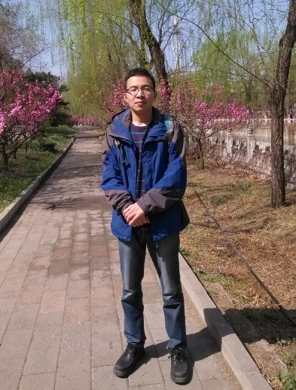
林现庆
- 工作部门: 理学院应用物理系
- 出生年月: 1986-03
- 性 别: 男
- 技术职称: 高校副教授
- 最高学位: 博士
- 民 族: 汉族
- 籍 贯: 山东省
- 联系方式：18519786269
- Email: xqlin@zjut.edu.cn

主要从事低维量子物质的电子结构及其调控的计算研究。研究对象包括魔幻角双层石墨烯、各种构型的双层石墨烯器件、二维磁性材料、二维拓扑绝缘体等，并计划在近两年内开始基于强化学习等机器学习方法进行量子调控的研究。

在所研究领域共发表SCI论文17篇，其中第一或通信作者论文共14篇。论文累计引用超过400次。主持国家和浙江省自然科学基金项目各一项，参加国家自然科学基金项目两项。

科研与学术工作经历:
2018.1-至今, 浙江工业大学, 理学院, 副教授
2017.9-2018.9, 密歇根州立大学, 物理与天文学系, 访问学者
2014.7-2017.12, 浙江工业大学, 理学院, 讲师

教育经历：
2009.9–2014.7, 清华大学, 物理学, 博士
2005.9–2009.7, 中国石油大学（华东）, 应用物理学, 学士

主持或参加科研项目:
(1) 国家自然科学基金青年项目，11504326，基于二维过渡金属硫属化合物的纳米结构中的磁性研究，2016.01-2018.12，20万元，已结题，主持
(2) 浙江省自然科学基金青年项目, LQ16A040006, 单轴应变对二维拓扑绝缘体电子与拓扑性质的调控研究,2016.01-2018.12，5万元，已结题，主持
(3) 国家自然科学基金面上项目，11374175，耦合异质层纳米结构及其磁有序的研究，2014.01-2017.12，76万元，已结题，参加
(4) 国家自然科学基金面上项目，11174171，硅纳米结构及其性质的研究，2012.01-2015.12，60万元，已结题，参加

代表性研究成果:
(1) 林现庆; David Tománek ,Minimum model for the electronicstructure of twisted bilayer graphene and related structures , Physical Review B: Rapid Communications, 2018.8.27, 98(8): 081410(R)~081410(R)
(2) 林现庆; Dan Liu; David Tománek , Shear instability in twisted bilayer graphene, Physical Review B, 2018.11.21, 98(19): 195432~195432
(3) 林现庆; Jun Ni, Switch effect of the nonquantized intrinsic spin Hall conductivity in monolayered monoclinic transition metal dichalcogenides , Journal of Physics: Condensed Matter, 2017.07.26, 29(29): 295302~295302
(4) 林现庆; Jun Ni , Topological phase transition due to strain-controlled evolution of the inverted bands in 1T '-MX2 , Physical Review B, 2017.06.30, 95(24): 245436~245436
(5) 林现庆; Jun Ni, Topologically insulating states in ternary transition metal dichalcogenides , Journal of Applied Physics, 2017.01.14, 121: 024303~024303 (2)

